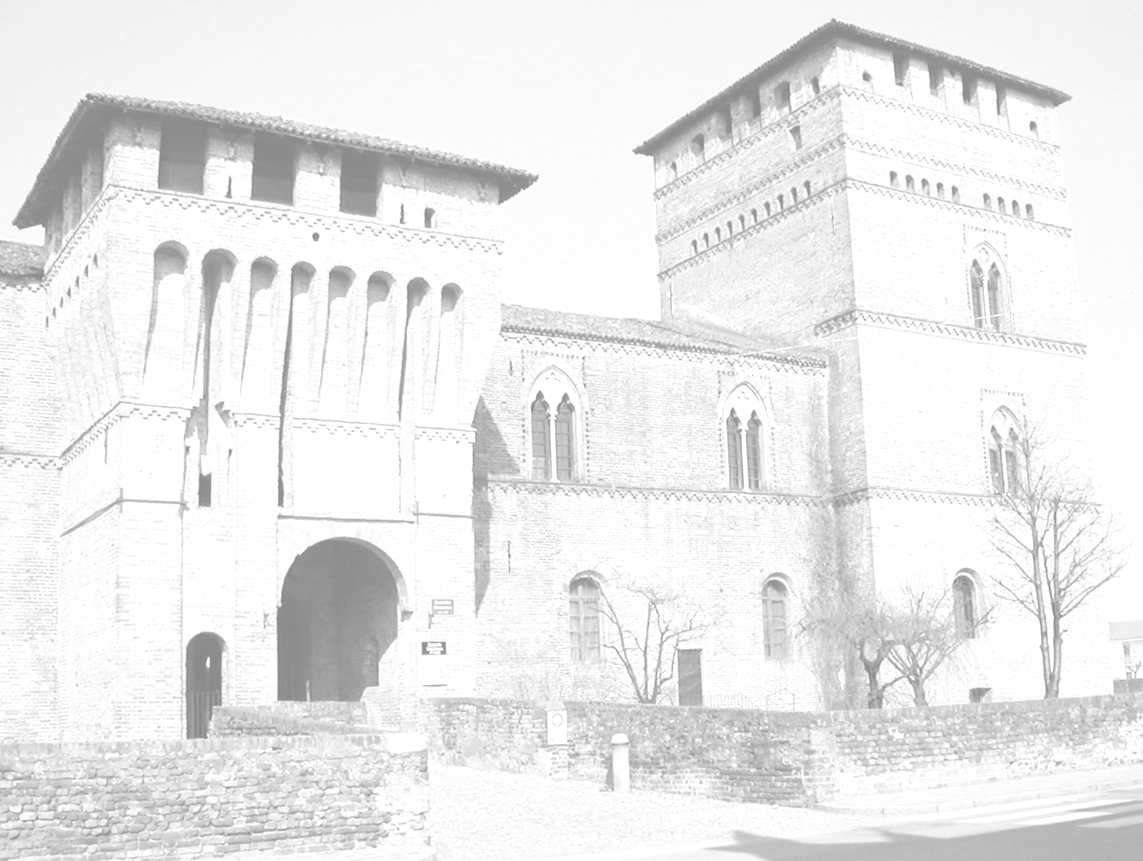

COMUNE DI PANDINO
Provincia di Cremona
Area Affari Generali
26025 - Via Castello n° 15 - P.IVA 00135350197
( 0373/973300 - 7 0373/970056 * e-mail: segreteria@comune.pandino.cr.it

ENTE: 107708 PANDINO | ORIGINALE

DELIBERAZIONE N° 44 del 07/11/2019

V E R B A L E D I D E L I B E R A Z I O N E

D E L C O N S I G L I O C O M U N A L E

Adunanza straordinaria di prima convocazione pubblica

OGGETTO: | BILANCIO CONSOLIDATO DEL GRUPPO " COMUNE DI PANDINO " - ESERCIZIO 2018

L'anno 2019, addì sette del mese di novembre alle ore 20:00, nella Sala Consiliare, previa l’osservanza di tutte le modalità prescritte, sono stati convocati a seduta per oggi i Consiglieri Comunali.

Num. | Cognome e Nome | Pres | Num | Cognome e Nome | Pres.
1 | BONAVENTI PIERGIACOMO | si | 8 | CERIOLI CLAUDIA | si
2 | SAU FRANCESCA | no | 9 | CLERICI ALESSIA | si
3 | MARICONTI ALESSANDRO | si | 10 | POLIG MARIA LUISE | si
4 | VANAZZI FRANCESCO | si | 11 | BOSSETTI ERIKA | si
5 | BOSA RICCARDO | si | 12 | CARPANI ANTONELLA | si
6 | SGRO' SARA | si | 13 | ZANEBONI ERICA | si
7 | MAURI IVAN | si

TOTALE: | Presenti 12 | Assenti 1

Partecipa IL SEGRETARIO COMUNALE Dott.ssa Francesca Saragò che provvede alla redazione del presente verbale.

Essendo legale il numero degli intervenuti il Presidente dichiara aperta la seduta ed invita il Consiglio Comunale a trattare il seguente argomento:
OGGETTO: BILANCIO CONSOLIDATO DEL GRUPPO " COMUNE DI PANDINO " - ESERCIZIO 2018

IL CONSIGLIO COMUNALE

Richiamati i seguenti articoli del TUEL:
- articolo 151 comma 8, per il quale:
"Entro il 30 settembre l'ente approva il bilancio consolidato con i bilanci dei propri organismi e enti strumentali e delle società controllate e partecipate, secondo il principio applicato n. 4/4 di cui al decreto legislativo 23 giugno 2011, n. 118";
- articolo 233-bis, per il quale:
"1. Il bilancio consolidato di gruppo è predisposto secondo le modalità previste dal decreto legislativo 23 giugno 2011, n. 118, e successive modificazioni.
2. Il bilancio consolidato è redatto secondo lo schema previsto dall'allegato n. 11 del decreto legislativo 23 giugno 2011. n. 118, e successive modificazioni.
3. Gli enti locali con popolazione inferiore a 5.000 abitanti possono non predisporre il bilancio consolidato fino all'esercizio 2017";
- articolo 147-quater comma 4, per il quale:
"I risultati complessivi della gestione dell'ente locale e delle aziende non quotate partecipate sono rilevati mediante bilancio consolidato, secondo la competenza economica, predisposto secondo le modalità previste dal decreto legislativo 23 giugno 2011, n. 118, e successive modificazioni";
Visto il “Principio contabile applicato concernente il bilancio consolidato”, allegato n. 4/4 al decreto legislativo n. 118/2011, che disciplina le modalità e i criteri di redazione del documento;
Dato atto, per quanto sopra, che il bilancio consolidato è redatto secondo lo schema previsto dall'allegato 11-bis del decreto legislativo n. 118/2011;
Dato atto inoltre che il bilancio consolidato è un documento di rendicontazione che ha l'obiettivo di rappresentare in modo veritiero e corretto la situazione finanziaria e patrimoniale e il risultato economico della complessiva attività svolta dall’ente attraverso le proprie articolazioni organizzative, i suoi enti strumentali e le sue società controllate e partecipate;
Richiamata la delibera di Giunta comunale n. 56 del 23.03.2019 con la quale in applicazione del “Principio contabile applicato concernente il bilancio consolidato”, allegato n. 4/4 al decreto legislativo n. 118/2011, sono stati approvati per l'anno 2018 i seguenti due elenchi:
Elenco A): Enti, aziende e società che compongono il Gruppo Amministrazione Pubblica (GAP)
- ASM – Azienda Speciale Multiservizi Pandino - ente strumentale del Comune di Pandino;
- Comunità Sociale Cremasca – Azienda Speciale Consortile – ente strumentale dei Comuni del Distretto Cremasco – quota di partecipazione 5,35%;
- Società Cremasca Reti e Patrimonio – società partecipata a capitale interamente pubblico – quota di partecipazione 5,09%;
- Padania Acque s.p.a.- società partecipata a capitale interamente pubblico – quota di partecipazione 0,13940%;
- Fondazione Asilo Infantile Pio e Teresa Calleri Gamondi con sede in Pandino in quanto il Consiglio Comunale da Statuto nomina il 100% dei componenti dell’organo decisionale (CDA);
- Fondazione Casa di Riposo Ospedale dei Poveri – Onlus con sede a Pandino – in quanto il Consiglio Comunale da Statuto nomina il 100% dei componenti dell’organo decisionale (CDA);
Elenco B) Enti, aziende e società componenti il GAP compresi nel Bilancio Consolidato (c.d. Area di Consolidamento o Perimetro di Consolidamento)
- ASM – Azienda Speciale Multiservizi Pandino - ente strumentale del Comune di Pandino;
- Comunità Sociale Cremasca – Azienda Speciale Consortile – ente strumentale dei Comuni del Distretto Cremasco – quota di partecipazione 5,35%;
- Società Cremasca Reti e Patrimonio – società partecipata a capitale interamente pubblico – quota di partecipazione 5,09%;
- Padania Acque s.p.a.- società partecipata a capitale interamente pubblico – quota di partecipazione 0,13940%;
- Fondazione Asilo Infantile Pio e Teresa Calleri Gamondi con sede in Pandino in quanto il Consiglio Comunale da Statuto nomina il 100% dei componenti dell’organo decisionale (CDA);
- Fondazione Casa di Riposo Ospedale dei Poveri – Onlus con sede a Pandino – in quanto il Consiglio Comunale da Statuto nomina il 100% dei componenti dell’organo decisionale (CDA);
Dato atto che il gruppo “Comune di Pandino”, in aggiornamento a quanto rilevato con la deliberazione della Giunta Comunale suddetta, viene così individuato:

Società / Consorzi | Sede | Capitale sociale | % di possesso
ASM – Azienda Speciale Multiservizi Pandino | Pandino (CR) - Via castello 12 | 10.405.300,00 | 100,0000%
Comunità Sociale Cremasca – Azienda Speciale Consortile | Crema (CR) - P.zza Duomo n. 25 | 162.821,00 | 5,3500%
Società Cremasca Reti e Patrimonio SPA | Crema (CR) - Via del Commercio, 29 | 2.000.000,00 | 5,0900%
Padania Acque s.p.a. | Cremona (CR) Via del Macello, 14 | 33.749.473,00 | 0,1394%
Fondazione Casa di Riposo Ospedale dei Poveri | Pandino (CR) - Via della Vignola 3 | n.p.
Fondazione Asilo Infantile Pio e Teresa Calleri Gamondi | Pandino (CR) - Via Milano 42 | 988.039,62

Richiamata la deliberazione della Giunta Comunale nr. 162 in data 23/10/2019, avente ad oggetto " Bilancio consolidato esercizio 2018. Approvazione schemi ai sensi del d. Lgs. 118/2011 e s.m.i. ", ove, tra l'altro, la Giunta conferma il Gap e il perimetro di consolidamento approvati con la delibera di cui sopra ;
Richiamata la deliberazione di Consiglio Comunale n. 20 del 02/05/2019 di approvazione del Rendiconto della gestione dell'Ente relativo all'esercizio 2018, comprendente il conto economico e il conto del patrimonio, redatti secondo gli schemi armonizzati, e il prospetto di verifica e conciliazione della situazione debiti e crediti delle società partecipate nei confronti dell'Ente medesimo al 31/12/2018 (ai sensi dell'articolo 6 comma 4 del decreto legge n. 95/2013, convertito con legge n. 135/2013);
Analizzati i documenti costituenti lo schema di bilancio consolidato del Gruppo Comune di Pandino per l’esercizio 2018, allegati quale parte integrante e sostanziale alla presente deliberazione:
- Allegato 1), Conto economico consolidato;
- Allegato 2), Conto del patrimonio consolidato,
- Allegato 3), Relazione sulla gestione consolidata e Nota integrativa
Dato atto in particolare che nella Relazione sulla gestione consolidata e Nota integrativa sono analiticamente indicati i criteri con i quali si è proceduto all’individuazione dell’area di consolidamento e alle operazioni contabili di consolidamento;

Vista la Relazione del Revisore dei Conti di cui al verbale n. 13 del 28/10/2019 con la quale lo stesso, dopo aver esaminato il Bilancio Consolidato 2018 del Gruppo Comune di Pandino esprime su di esso parere favorevole, allegato alla presente sub 4);
UDITA la discussione trasmessa in streaming che “costituisce verbale” e pubblicata sul sito istituzionale dell’Ente.
Acquisiti i pareri favorevoli, in ordine alla regolarità tecnica e contabile, allegati al presente provvedimento, ai sensi dell’art. 49 del decreto legislativo n.267/2000;
Richiamate le premesse in narrativa,
Con voti favorevoli n. 8, contrari n. 4 (Polig, Carpani, Zaneboni, Bossetti), resi ai sensi di legge,
DELIBERA
- DI APPROVARE, ai sensi dell'articolo 11-bis “Bilancio Consolidato” del decreto legislativo n. 118/2011, come novellato dal decreto legislativo n. 126/2014, il Bilancio consolidato del Gruppo Comune di Pandino per l'esercizio 2018, allegato alla presente deliberazione quale sua parte integrante e sostanziale;
- DI DARE ATTO che il Bilancio consolidato di cui sopra si compone di:
- Conto economico consolidato (Allegato 1)
- Stato patrimoniale consolidato (Allegato 2)
- Relazione sulla gestione e Nota integrativa (Allegato 3)
- Relazione dei revisori dei conti (Allegato 4).
Successivamente, con separata votazione, con voti favorevoli n. 8, contrari n. 4 (Polig, Carpani, Zaneboni, Bossetti), resi ai sensi di legge,

DELIBERA
di dichiarare il presente atto immediatamente eseguibile, ai sensi art.134 c.4 D. Lgs. 267/2000, stante la necessità di provvedere alla trasmissione dei dati alla BDAP – Banca Dati Amministrazioni Pubbliche.

Letto, confermato e sottoscritto

Il Presidente del Consiglio  Alessia Clerici | IL SEGRETARIO COMUNALE  Dott.ssa Francesca Saragò

ADEMPIMENTI RELATIVI ALLA PUBBLICAZIONE

La sopra estesa deliberazione ai sensi dell’art. 124, comma primo, D. Lgs. 18/08/2000 n. 267, viene pubblicata all'Albo Pretorio del Comune in data odierna ed ivi rimarrà per 15 giorni consecutivi.

Pandino, lì 18/11/2019

Il Responsabile Area Affari Generali
Manzoni Margherita Maria

CERTIFICATO DI ESECUTIVITA'

La presente deliberazione è divenuta esecutiva in data odierna, decorsi 10 giorni dalla pubblicazione, ai sensi dell'art. 134, comma 3°, del T.U. approvato con D. Lgs. 18 agosto 2000 n. 267.

Pandino, lì 28/11/2019
Il Responsabile Area Affari Generali
Manzoni Margherita Maria

